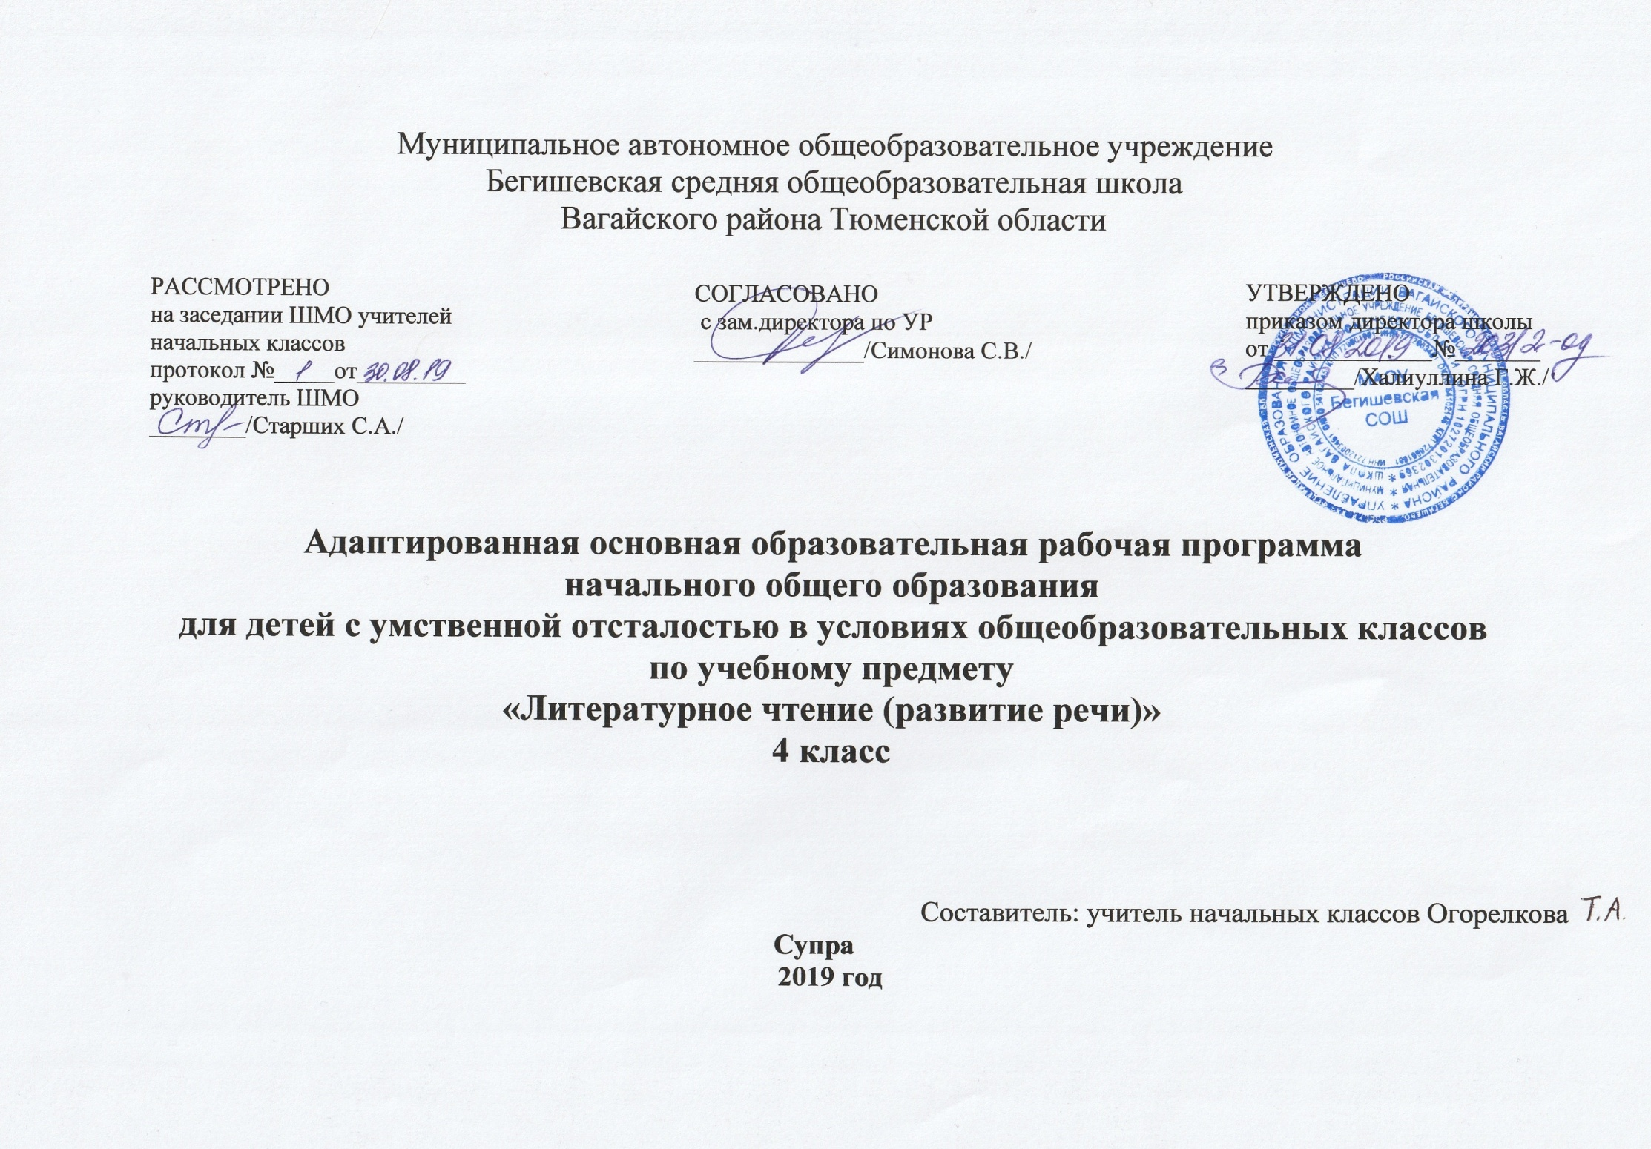

Планируемые результаты освоения учебного предмета «Чтение»

Личностные результаты:
• Осознание себя как ученика, заинтересованного посещением школы, обучением, занятиями, как члена семьи, одноклассника, друга.
• Способность к осмыслению социального окружения, своего места в нем, принятие соответствующих возрасту ценностей и социальных ролей.
• Положительное отношение к окружающей действительности, готовность к организации взаимодействия с ней и эстетическому ее восприятию.
• Самостоятельность в выполнении учебных заданий, поручений.
• Ценить и принимать следующие базовые ценности «добро», «природа», «семья».
• Воспитывать уважение к своей семье, к своим родственникам, любовь к родителям.
• Оценивать жизненные ситуации с точки зрения общечеловеческих норм (плохо и хорошо).
• Знакомить с профессиями учитель, воспитатель, повар, строитель, швея, плотник.

Метапредметные результаты:
- Коммуникативные учебные действия обеспечивают способность вступать в коммуникацию со взрослыми и сверстниками в процессе обучения.
- Регулятивные учебные действия обеспечивают успешную работу на любом уроке и любом этапе обучения. Благодаря им создаются условия для формирования и реализации начальных логических операций.
- Познавательные учебные действия представлены комплексом начальных логических операций, которые необходимы для усвоения и использования знаний и умений в различных условиях, составляют основу для дальнейшего формирования логического мышления школьников.

Предметные результаты
Минимальный уровень:
• осознанное и правильное чтение текста вслух и про себя целыми словами;
• ответы на вопросы учителя по прочитанному тексту;
• определение основной мысли текста после предварительного его анализа;
• использовать знако-символические средства с помощью учителя;
• участие в коллективной работе по оценке поступков героев и событий;
• пересказ текста по частям с опорой на вопросы учителя, картинный план или иллюстрацию;
Достаточный уровень:
• чтение текста вслух целыми словами с соблюдением пауз, с соответствующим тоном голоса и темпом речи;
• ответы на вопросы учителя по прочитанному тексту;
• определение основной мысли текста после предварительного его анализа;
• чтение текста молча с выполнением заданий учителя;
• определение главных действующих лиц произведения; элементарная оценка их поступков;
• чтение диалогов по ролям с использованием некоторых средств устной выразительности (после предварительного разбора);
• пересказ текста полностью и выборочно;
• выразительное чтение наизусть 7-8 стихотворений.

Содержание учебного предмета «Чтение»

Произведения устного народного творчества: загадки, поговорки, потешки, сказки. Отличие сказки от рассказа. Рассказы и стихотворения русских и зарубежных классиков, современных детских писателей о природе родного края, о жизни детей, об их взаимоотношениях с природой, друг с другом, со взрослыми.
Рождественские рассказы.
Статьи занимательного характера об интересном и необычном в окружающем мире, о культуре поведения, об искусстве, историческом прошлом.
Лексические темы: "Школьная жизнь", "Листьям время опадать", "Делу время, потехе - час", "О братьях наших меньших", "Поёт зима, аукает", "Жизнь дана на добрые дела", "В мире волшебной сказки", "Весна, весна! И все ей рады", "Смешные истории", "Родная земля", "Лето пришло".
Чтение без искажения звукового состава слова с соблюдением правильного ударения.
Орфоэпическое чтение целыми словами двусложных и трёхсложных слов с простыми слоговыми структурами, послоговое орфографическое чтение малознакомых слов со сложными слоговыми структурами: всмотрелся, встречался.
Выразительное чтение с соблюдением пауз на знаках препинания, интонации конца предложения, восклицательной и вопросительной интонации, интонации перечисления. Выбор соответствующего тона голоса для передачи соответствующего содержания читаемого (радость, грусть, удивление, обида и т.д.). Выделение ремарок автора, подсказывающих тон голоса и темп речи (мальчик затараторил, радостно воскликнул и т.д.). Чтение по ролям и драматизация отработанных диалогов.
Сознательное чтение. Прослушивание произведения с установкой на его эмоциональную оценку (первое впечатление, элементарный анализ). Установление причинности событий и поступков героев. Умение узнавать эмоциональное состояние персонажа, выделяя для этой цели под руководством учителя авторские слова, характеризующие действующее лицо. Определение отношения автора к своим героям (как можно узнать об этом). Собственная оценка событий и персонажей с опорой на свой опыт и вопросы учителя. Коллективная работа над идеей произведения. Сравнение произведений, одинаковых по теме, по поступкам героев, по общности идеи (добро побеждает зло, ложь до добра не доведёт; поступай с другими так, как хочешь, чтобы поступали с тобой, и др.). Развитие умения задавать вопросы по содержанию произведения, обращаясь за ответом к учителю, одноклассникам. Работа с заглавием произведения. Прогнозирование, о чём может идти речь в рассказе. Сравнение прогноза с содержанием прочитанного. Выделение учащимися непонятных для них слов. Привлечение одноклассников к их толкованию. Помощь учителя в объяснении семантики слова (опора на наглядность и опыт учащихся). Коллективное выделение логических частей текста, подбор к ним заглавий из данных учителем.
Развитие речи. Составление собственного рассказа по заглавию и иллюстрациям к произведению. Сравнение рассказа, придуманного учащимися, и рассказа, написанного автором. Подробный пересказ всего произведения своими словами с использованием приёмом, приёмов, делающих этот пересказ коммуникативно-целесообразным (по цепочке, с эстафетой, на соревнование рядов, по «скрытой картинке», по картинному плану к рассказу и др.). Предварительная работа над текстовыми синонимами (как по-разному, не повторяясь, можно называть героя произведения; как можно сказать, заменяя слово было, и др.). Выборочный пересказ эпизодов из прочитанного с использованием авторских слов и выражений. Словесное рисование картинок к отдельным отрывкам текста.
Внеклассное чтение. Чтение детских книг русских и зарубежных писателей, знание заглавия и автора книги, ориентировка в книге по оглавлению. Ответы на вопросы о прочитанном, пересказ отдельных эпизодов. Регулярное посещение школьной библиотеки. Отчёт о прочитанной книге перед классом на уроках чтения.

Тематическое планирование с указанием количества часов, отводимых на освоение каждой темы.

№  п/п | Тема урока |  | Количество часов
1 | Урок-викторина .В Лебедев-Кумач «Здравствуй, школа!»  Знакомство с учебником. |  | 1
2 | Э. Шим «Брат и младшая сестра» |  | 1
3 | А. Седугин «Молоток» |  | 1
4-6 | Е. Пермяк «Пичугин мост» |  | 3
7-8 | В. Голявкин «Был не крайний случай» |  | 2
9-10 | По И. Дику «Счастливая» ручка» |  | 2
11-13 | По Л. Давыдычёву «Лёлишна из третьего подъезда». (Отрывки из повести). |  | 3
14-18 | А. Гайдар «Тимур и его команда» |  | 5
19 -20 | В. Осеева «Печенье» |  | 2
21 | Обобщающий урок по теме «Что такое хорошо» |  | 1
22 | А. К. Толстой «Осень! Обсыпается весь наш бедный сад…» |  | 1
23 | По В. Пескову «Осенний лес» |  | 1
24 | А. Твардовский «Лес осенью |  | 1
25 | Народные приметы. Загадки об осени. |  | 1
26-27 | О. Высотская «Осеннее утро» |  | 2
28-32 | В. Гаршин «Лягушка путешественница» |  | 5
33-34 | И. Крылов «Стрекоза и муравей» |  | 2
35-36 | По Д. Мамину-Сибиряку «Приёмыш» |  | 2
37-38 | По Д. Мамину-Сибиряку «Тарас и Соболько». |  | 2
39 | А. Пушкин «Уж небо осенью дышало» |  | 1
40-41 | Н. Мишутин «Про лягушку – хохотушку» |  | 2
42 | Обобщающий урок по теме «Уж небо осенью дышало» |  | 1
43-44 | «Гуси-лебеди». Русская сказка. |  | 2
45-46 | «Чудесный клад». Молдавская сказка. |  | 2
47-48 | «Росомаха и лисица». Эвенкийская сказка. |  | 2
49-50 | «Отчего у зайца уши длинные». Мансийская сказка. |  | 2
51-52 | «Лиса и волк». Русская сказка. |  | 2
53 | Обобщающий урок по теме «Народные сказки». |  | 1
54 | К. Ушинский «Два плуга». |  | 1
55-56 | «Самое дорогое». Русская сказка. |  | 2
57 | И. Крылов «Трудолюбивый медведь». |  | 1
58-59 | «Айога» Нанайская сказка. |  | 2
60 | С. Маршак. «Лодыри и кот» |  | 1
61 | И. Крылов « Лебедь, щука и рак». |  | 1
62 | А. Тетивкин «Школа» |  | 1
63-64 | Е. Пермяк «Для чего руки нужны»? |  | 2
65 | Обобщение по теме «О труде и трудолюбии». |  | 1
66-68 | А. Пушкин «Сказка о рыбаке и рыбке». |  | 3
69-72 | Дж. Свифт «Гулливер в стране лилипутов». |  | 4
73-74 | Братья Гримм «Соломинка, уголёк и боб». |  | 2
75 | Обобщение по теме «Произведения русских писателей». |  | 1
76 | И.Никитин «Встреча зимы». |  | 1
77 | По И. Соколову-Микитову «Зима в лесу». |  | 1
78 | И. Антонов «Сад друзей». |  | 1
79 | И.Суриков «Детство». |  | 1
80-82 | Л. Толстой «Филипок». |  | 3
83-84 | Н. Некрасов «Мужичок с ноготок». |  | 2
85 | Народные приметы, загадки. |  | 1
86-87 | Ю. Дмитриев «Для чего нужен снег». |  | 2
88 | Н. Некрасов «Не ветер бушует над бором…» |  | 1
89-91 | Н. Носов «Бенгальские огни» |  | 3
92 | По М. Пляцковскому «Какая бывает зима» |  | 1
93 | Обобщающий урок «Идёт волшебница зима». |  | 1
94 | По В. Костылёву «Берёза». |  | 1
95-96 | Л. Толстой «Как дядя рассказывал про то, как он ездил верхом». |  | 2
97-98 | По Н. Вагнеру «Мальчик и дворовая собака». |  | 2
99-101 | В. Тарасов «Четвероногий друг». |  | 3
102-104 | М. Пришвин «Гаечки». |  | 3
105-107 | М. Горький «Воробьишко». |  | 3
108-109 | А. Барков «Пожарник Карл». |  | 2
110 | По Г. Скребицкому «Медвежонок». |  | 1
111 | Вн.чт. Рассказы о животных. |  | 1
112 | Обобщающий урок по теме «Люби всё живое». |  | 1
113 | И. Токмакова «В чудной стране». |  | 1
114-117 | По А. Милну «Вини-Пух и все-все-все». |  | 4
118-121 | Л. Толстой «Золотой ключик». |  | 4
122 | Вн. чт. по теме «В стране чудес». |  | 1
123 | Обобщающий урок по теме «В стране чудес». |  | 1
124 | Ф. Тютчев «Весенние воды». |  | 1
125 | Народные приметы. |  | 1
126 | В. Ситников «Утро». |  | 1
127 | По Л.Толстому «Весна» . |  | 1
128 | И. Никитин «Полюбуйся: весна наступает…» |  | 1
129-133 | По А. Платонову «Ещё мама». |  | 5
134-135 | Н.Саконская «Разговор о маме». |  | 2
136 | Л. Квитко «Бабушкины руки». |  | 1
137-138 | По Е. Кононенко «Резеда» |  | 2
139-141 | Н. Некрасов «Дедушка Мазай и зайцы». |  | 3
142 | А.Барков «Яшка». |  | 1
143 | Ф. Тютчев «Весенняя гроза». |  | 1
144 | В. Орлов «Лесной цветок». |  | 1
145 | Н. Сладков «Медведь и солнце». |  | 1
146 | Вн.чт. Рассказы и стихи о весне. |  | 1
147 | Обобщающий урок по теме: «Весна идёт». |  | 1
148 | И. Никитин «Вечер ясен и тих…». |  | 1
149-150 | По К. Паустовскому «Заботливый цветок». |  | 2
151-154 | Н.Некрасов «Крестьянские дети». |  | 4
155-157 | По Н. Носову «Огородники». |  | 3
158-159 | Вн.чт. по произведениям Н. Носова. |  | 2
160-161 | И. Антонов «У речки». |  | 2
162-164 | М. Пришвин «Золотой луг». |  | 3
165-168 | В.Драгунский «Третье место в стиле баттерфляй». |  | 4
169-170 | М. Бородинская «Последний день учения». Обобщающий урок по теме: «Лето наступило». |  | 2
 | Всего |  | 170 часов

